学生网上选课课程
一、网址
1.输入网址：http://202.112.200.223
http://202.112.200.222
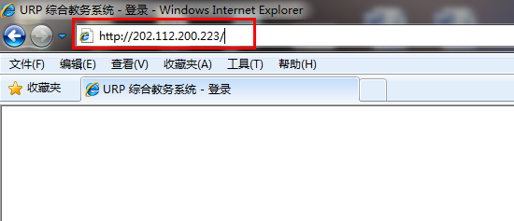
二、登录
1. 登录网上程序：输入账号，密码和验证码，然后登录。（账号为学号，初始密码也是学号）
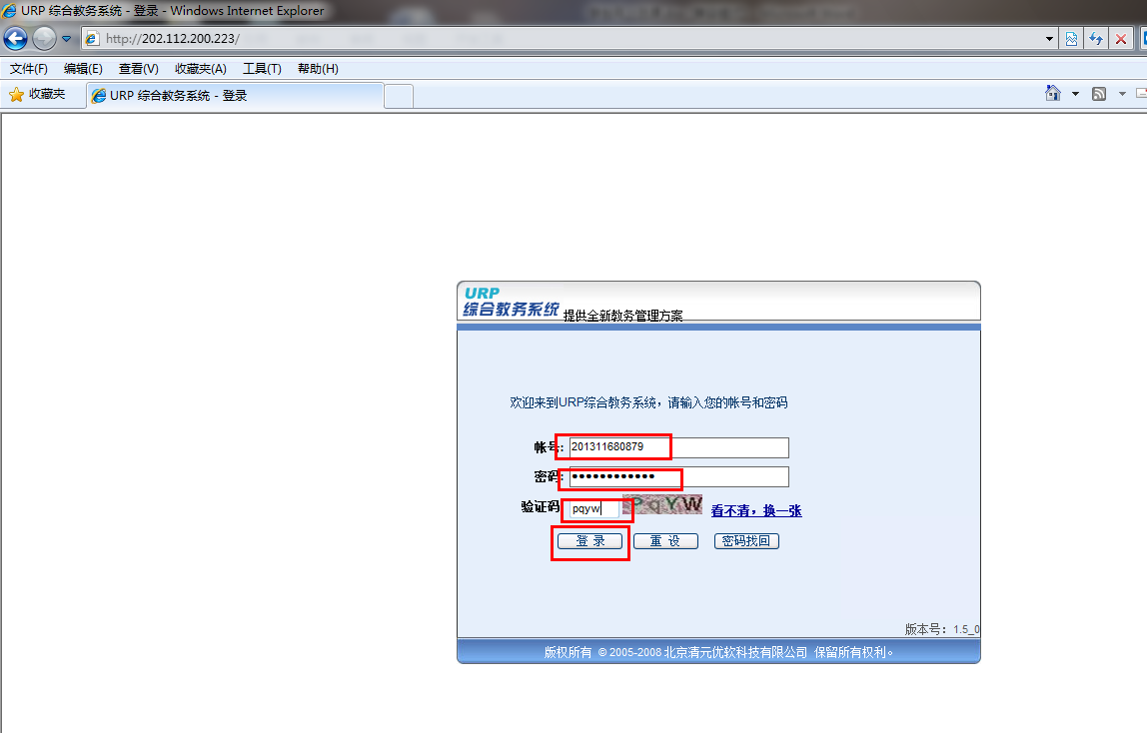
2.登录后，修改密码：选择个人管理-----个人信息---更改密码

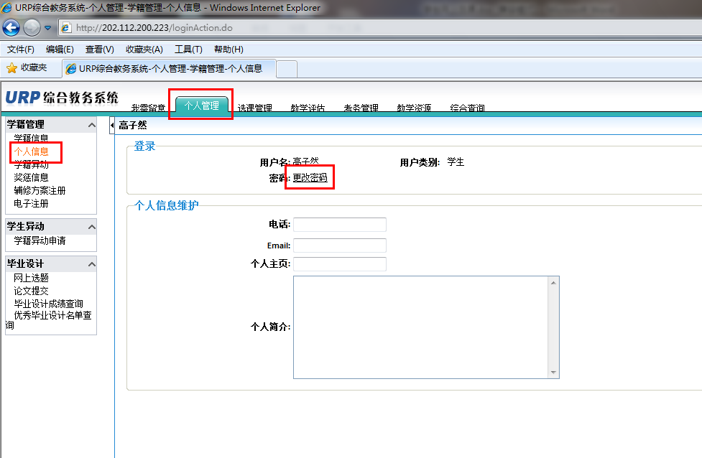
在弹出的窗口中，输入当前密码，新密码和确认信密码，然后保存
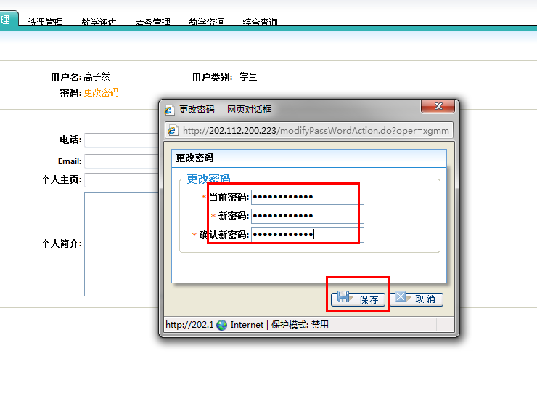
修改完密码后，重新登录下，登录前先注销，学生再登录
注意：学生退出网上程序的时候，请务必要注销退出

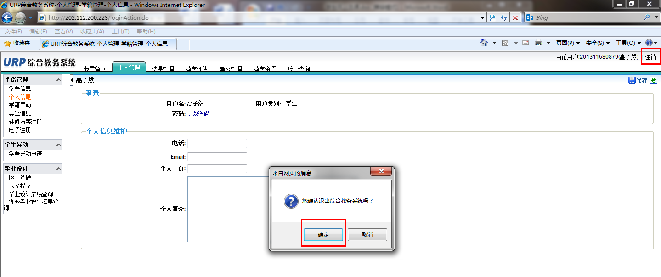
三、查看班级课表
1.学生查看班级课表，可根据班级课表进行选课：教学资源---班级课表---输入相应的查询条件---查询出本班级的课表

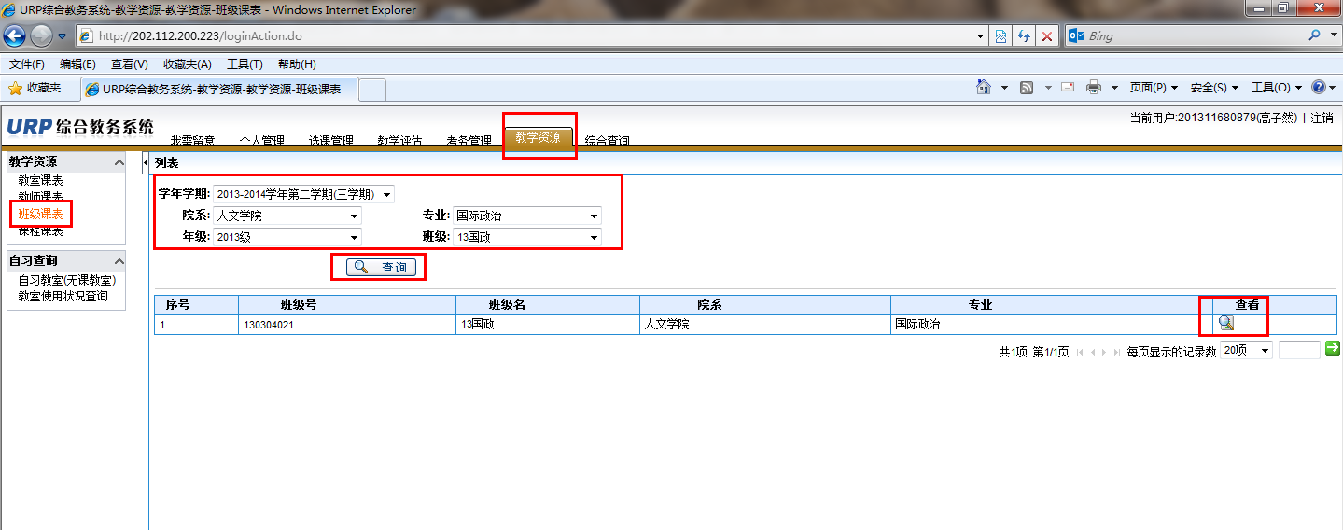
在弹出的窗口中查看班级课表
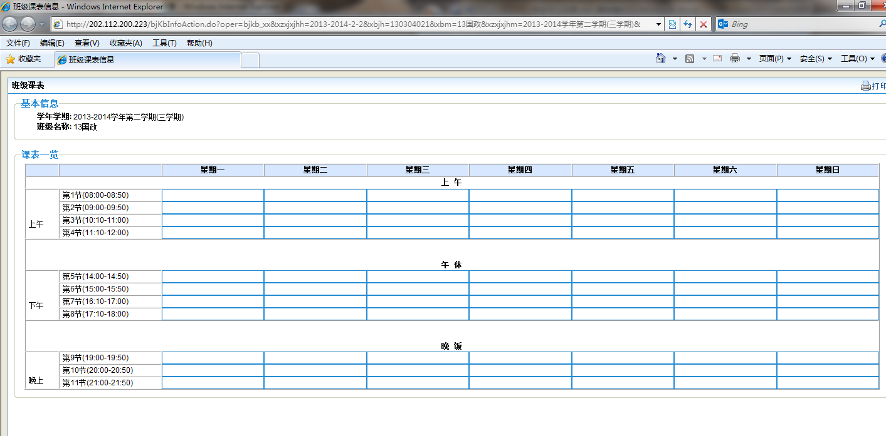

四、学生选课
1.选课公告：学生可先查看选课公告，选课管理-----选课公告
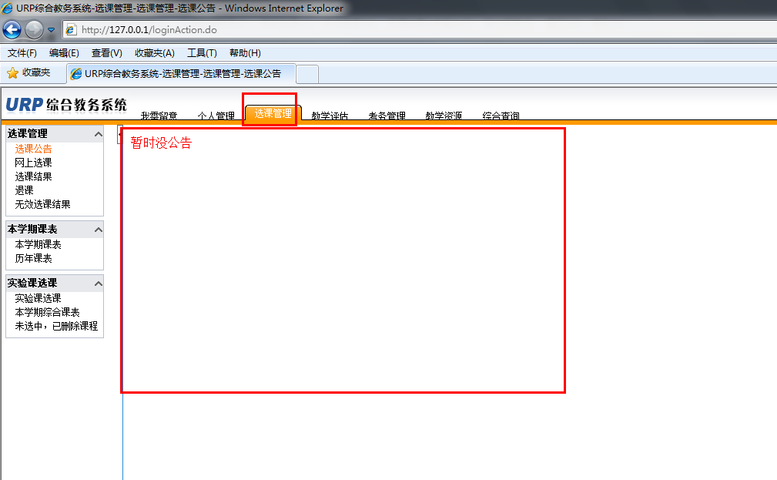
2.网上选课：选课管理-----网上选课----选中自己的方案----网上选课

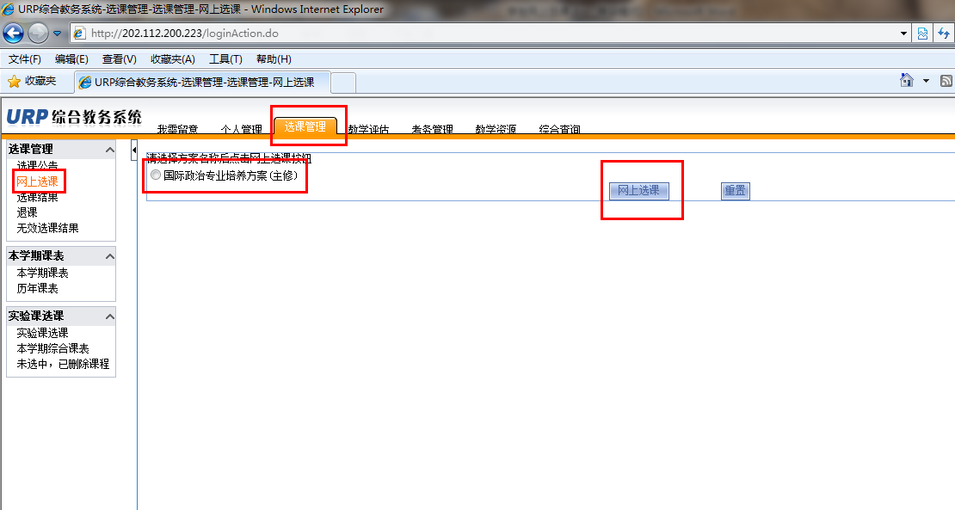
3.可在计划课程、系任选课和校任选课内选课

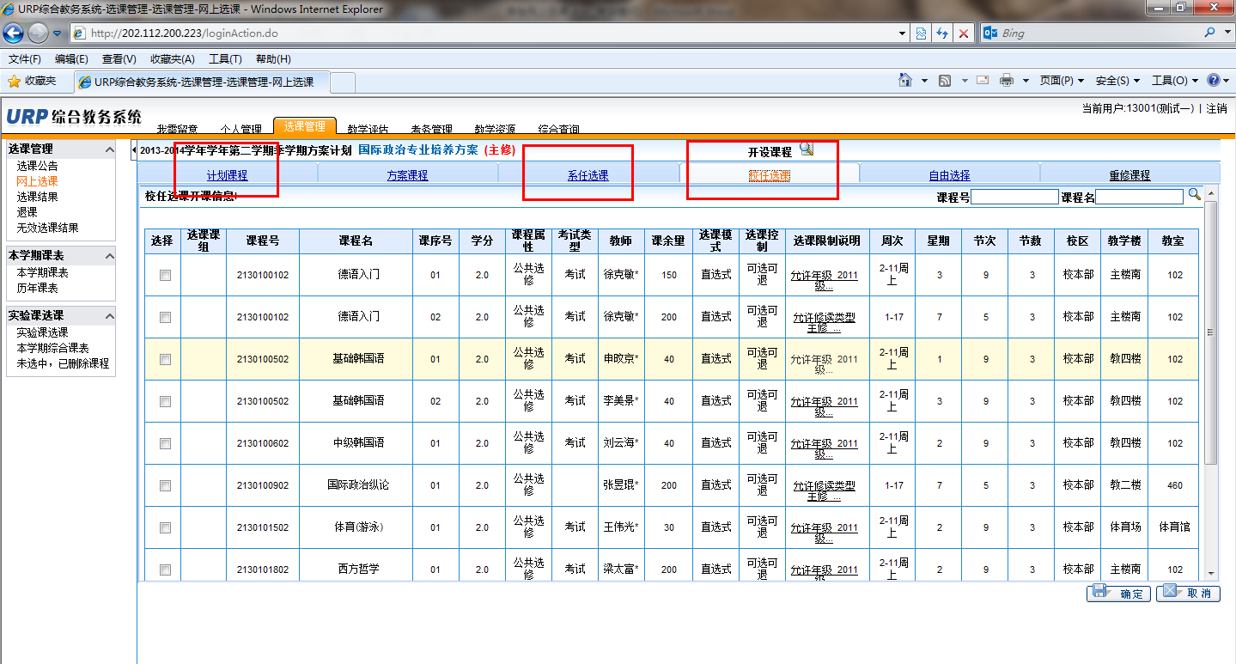
以校任选为例：可以先查看选课限制说明，上课时间地点，老师等信息，确定要选的课程在左侧选择下有个框，勾选上，然后确定
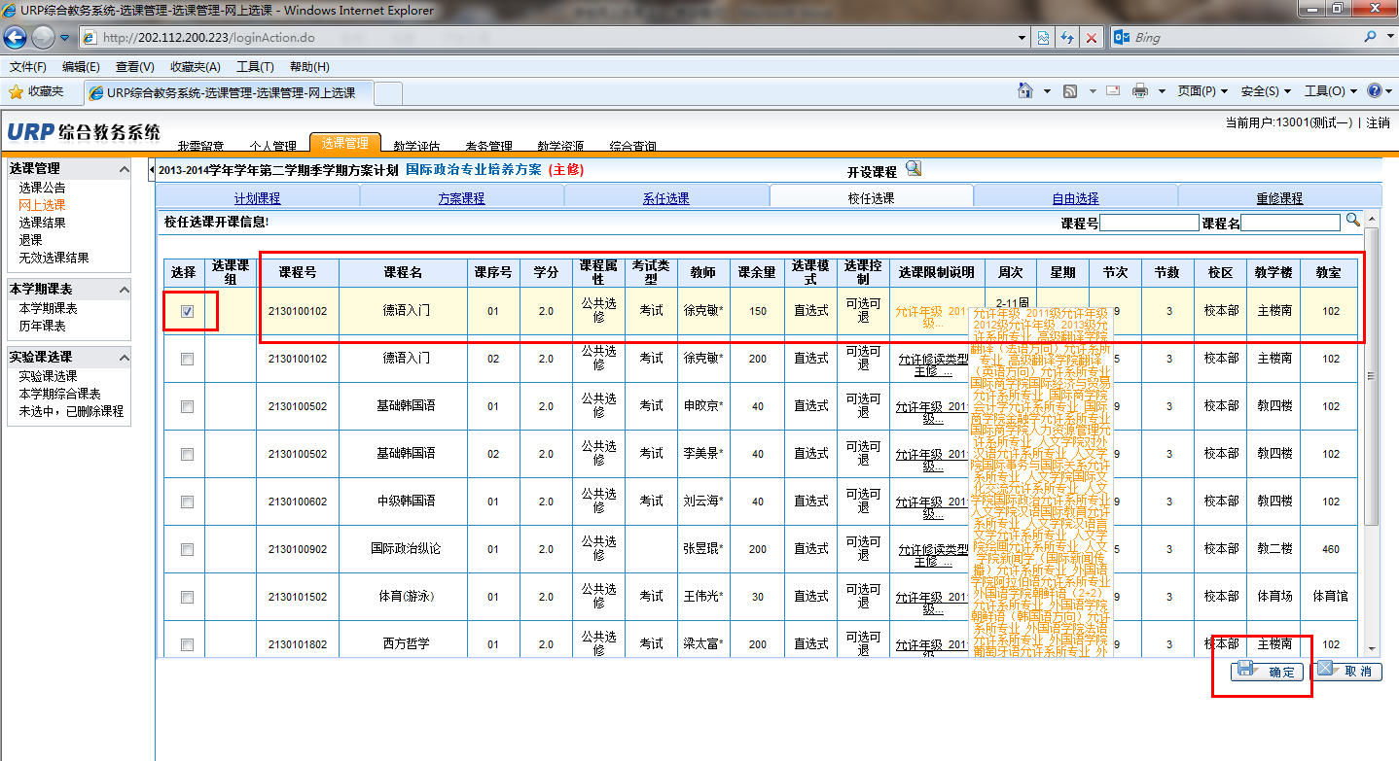
会有选课成功的提示，然后确定，这门课程就选成功了
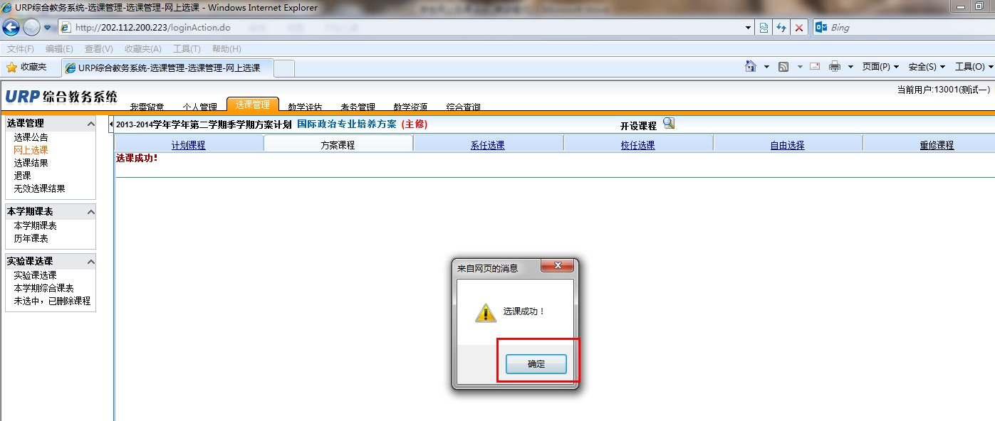

专业选修课在系任选课里选择,选课方法同校任选课
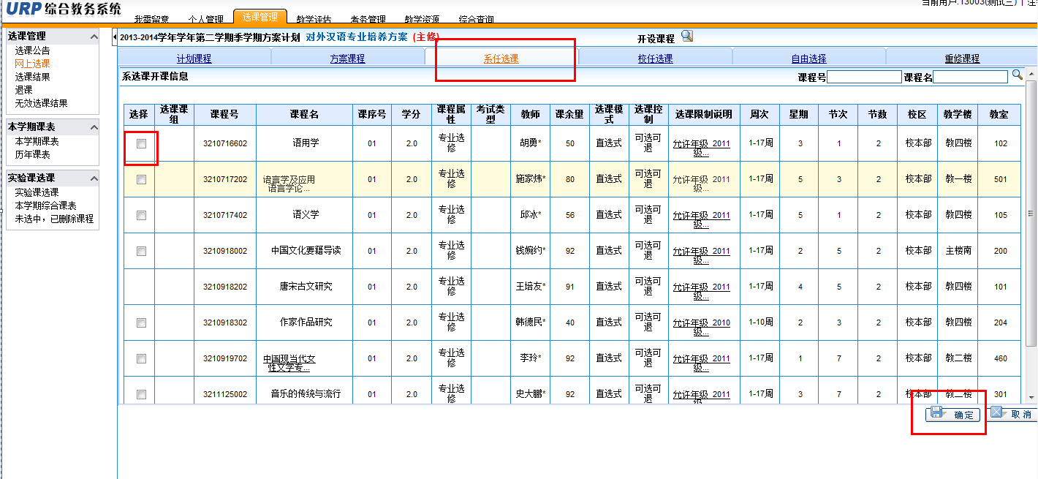

4.查看选课结果，选择选课结果，可查看学生的选课结果
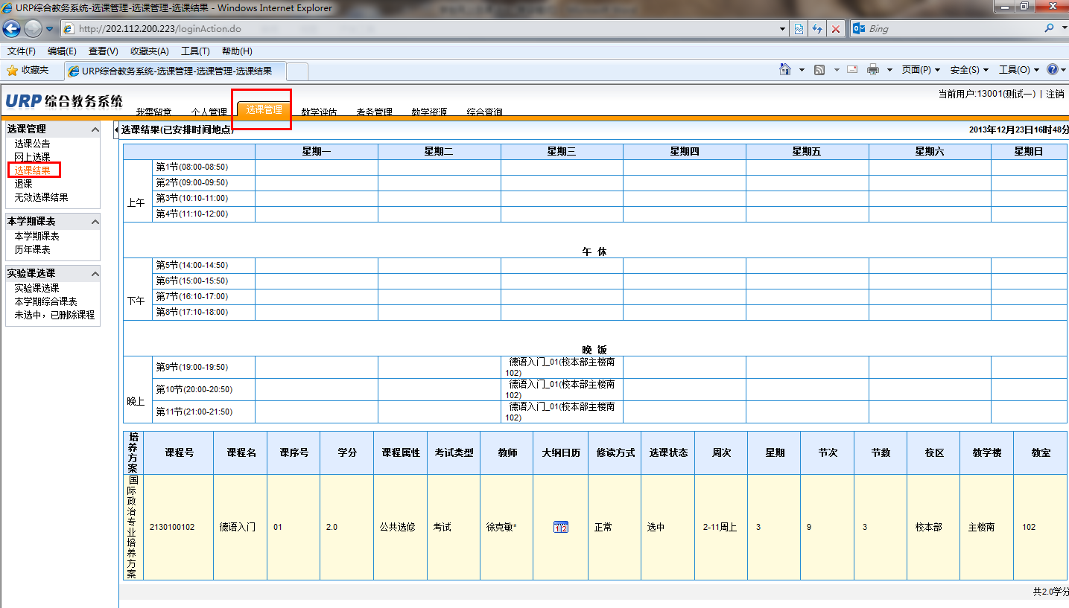
5.退课，如果课堂学生操作失误，可进行退课，选择退课---删除（慎重操作）
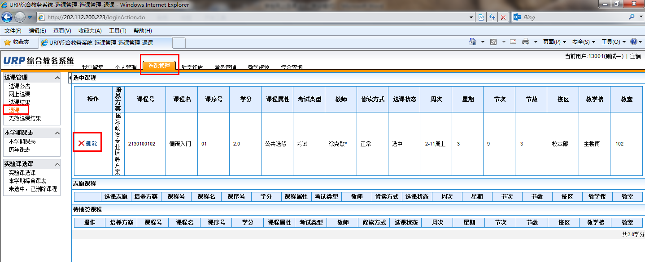

如果确定退课，点确定，此课程就删除了
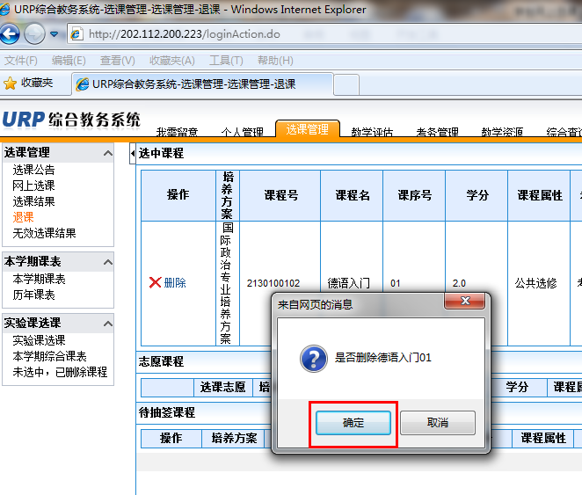
五、本学期课表：选课管理----本学期课表，学生可查看本学期的课表
